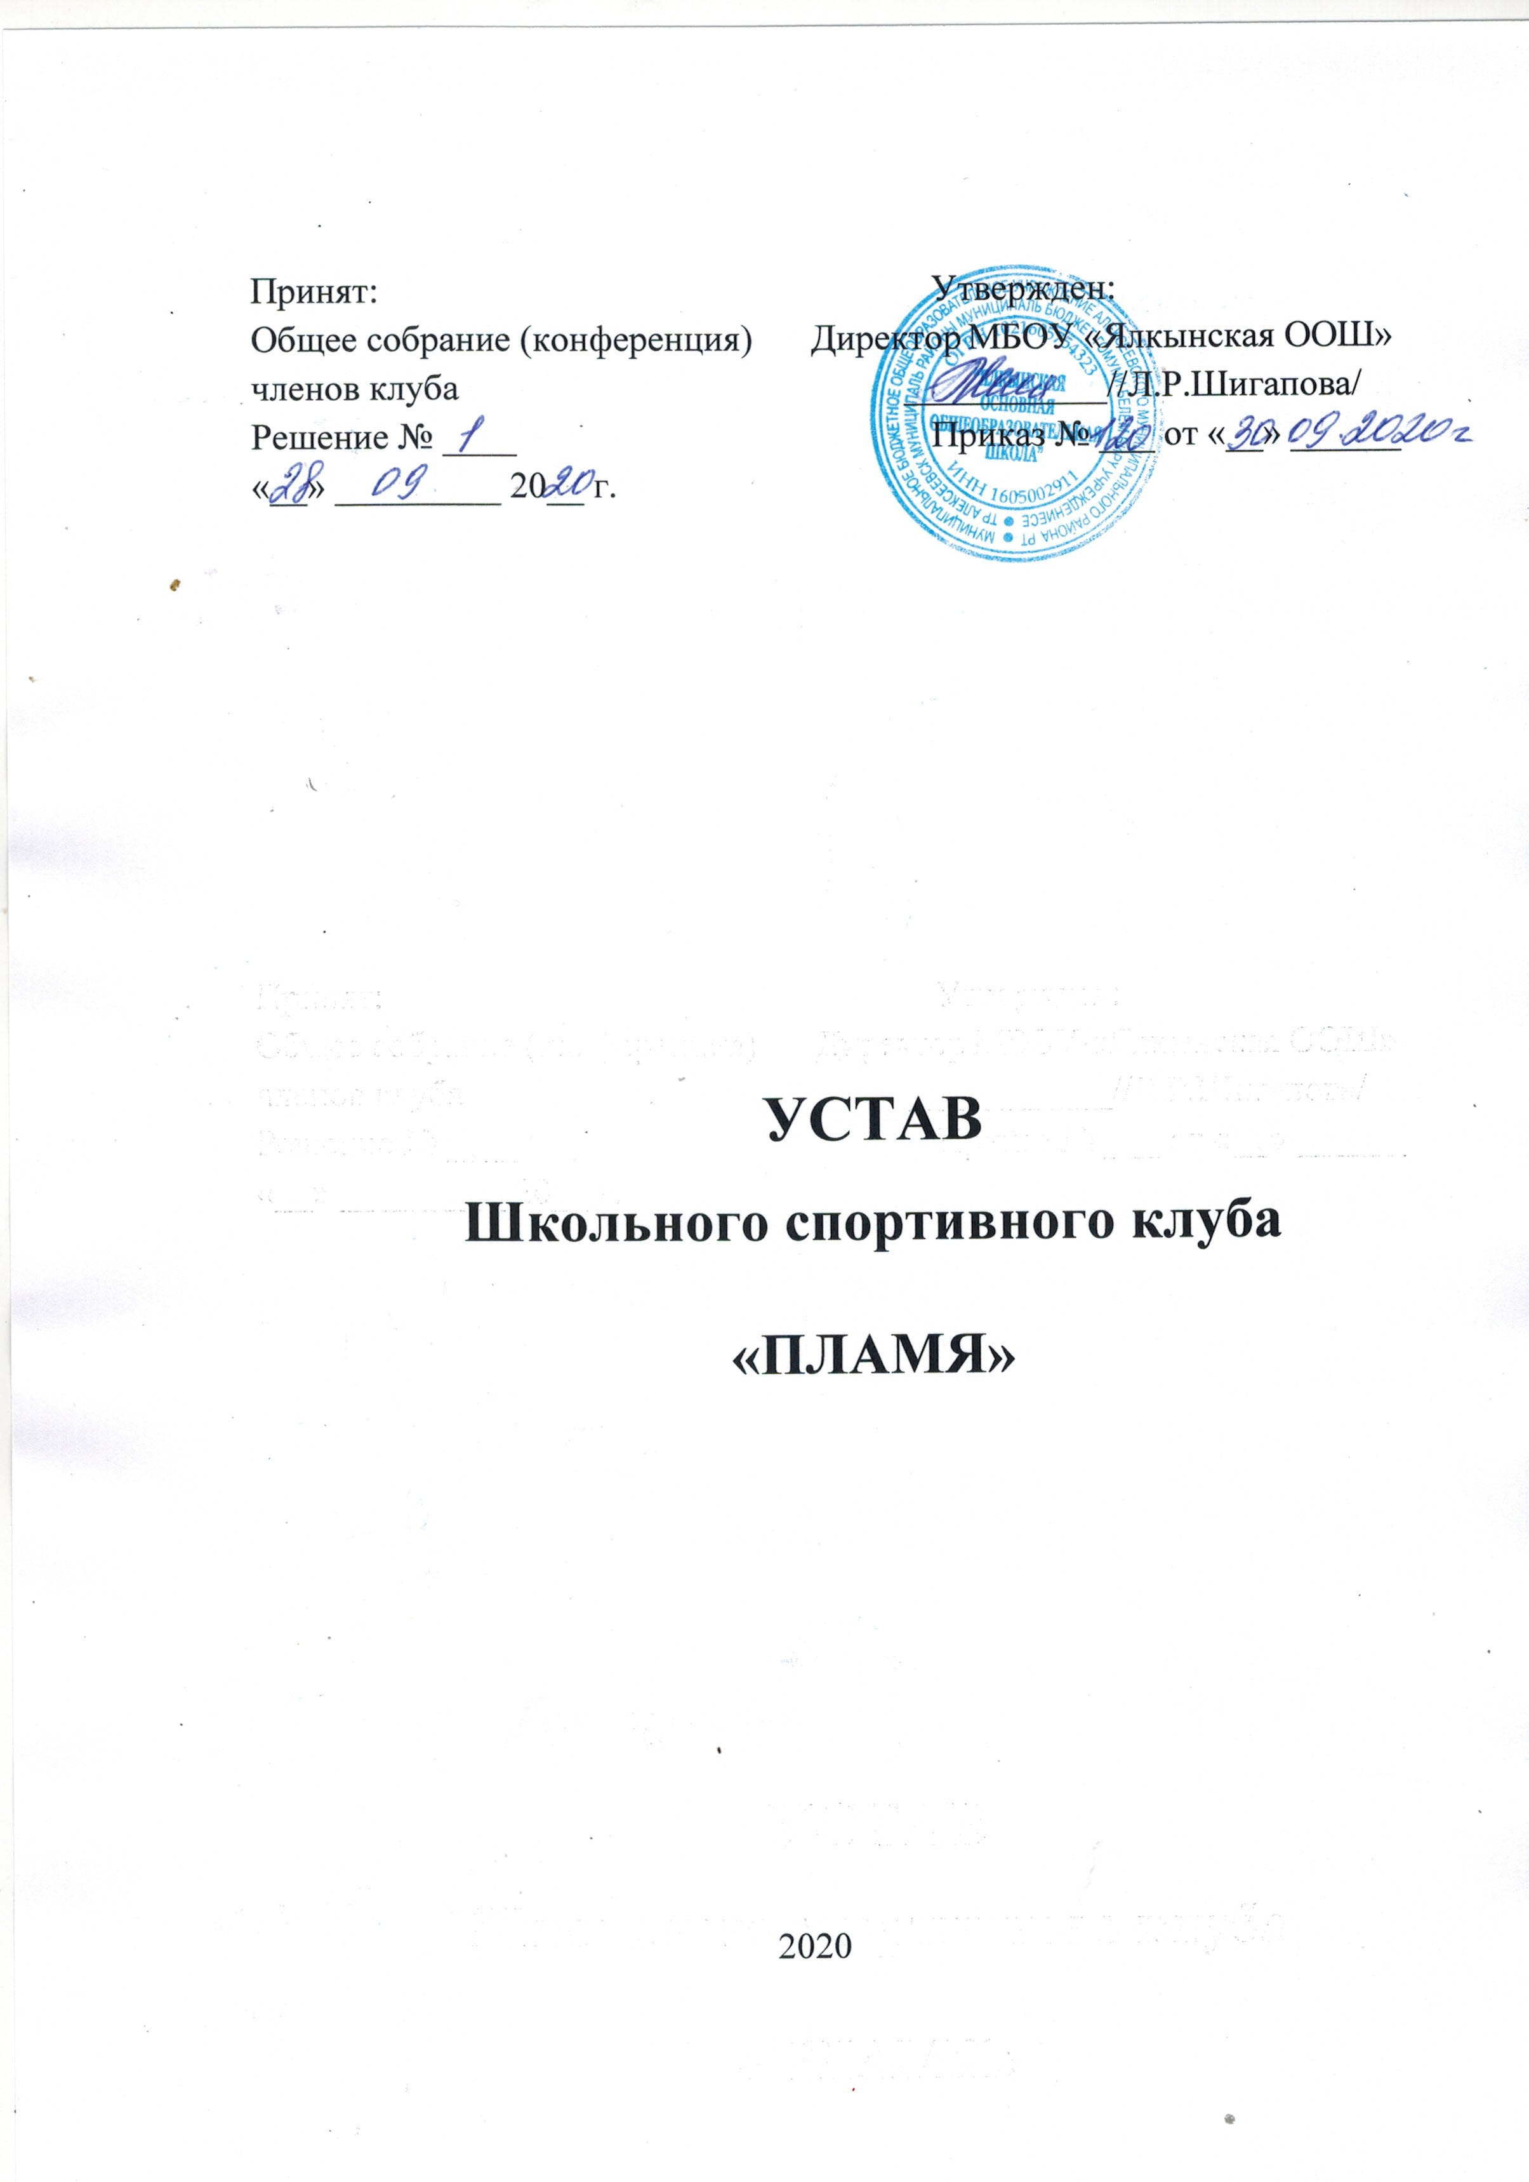
1. Общие положения
1.1. Школьный спортивный клуб «Пламя» (далее по тексту - Клуб) является структурным подразделением МБОУ «Ялкынская ООШ»
1.2. Целью Клуба является привлечение обучающихся МБОУ «Ялкынская ООШ» (далее по тексту - Школа) к систематическим занятиям физической культурой и спортом, развитие в школе традиционных и наиболее популярных в Республике Татарстан видов спорта, пропаганда здорового образа жизни.
1.3. Деятельность Клуба курирует заместитель директора школы по воспитательной работе.
1.4. Клуб осуществляет свою деятельность во взаимодействии со всеми образовательными подразделениями школы.
1.5. В своей деятельности Клуб руководствуется Конституцией РФ, Федеральным законом от 29.12.2012 г. № 273-ФЗ «Об образовании в Российской Федерации», Федеральным законом от 04.12.2007 г. № 329-ФЗ «О физической культуре и спорте в Российской Федерации», Письмом Министерства образования и науки РФ и Министерства спорта, туризма и молодежной политики РФ от 10.08.2011 г. № МД-1077/19, НП-02-07/4568 «О методических рекомендациях по созданию и организации деятельности школьных спортивных клубов», Приказом Минобрнауки России от 13.09.2013 № 1065 «Об утверждении порядка осуществления деятельности школьных спортивных клубов и студенческих спортивных клубов», законами и иными нормативными правовыми актами региона, а также настоящим положением.
1.6. ШСК «Пламя» не является юридическим лицом. Отношения между ШСК «Пламя», обучающимися и их родителями (законными представителями)регулируются настоящим Уставом.
1.7. Настоящее Положение вступает в силу с момента его утверждения директором школы.
1.8. Место нахождения руководящего органа (Совета клуба): кабинет физического воспитания МБОУ «Ялкынская ООШ»
1.9. ШСК не является юридическим лицом и не может от своего имени приобретать и осуществлять имущественные и неимущественные права, нести ответственность, быть истцом и ответчиком в суде, иметь самостоятельный финансовый баланс.

2. Задачи клуба
2.1. Задачами деятельности Клуба являются:
2.1.1. Разработка предложений по развитию физической культуры и спорта в Школе в рамках учебной и внеурочной деятельности.
2.1.2. Вовлечение обучающихся в систематические занятия физической культурой и спортом, формирование у них мотивации и устойчивого интереса к укреплению здоровья.
2.1.3. Организация физкультурно-спортивной работы Школе во внеурочное время.
2.1.4. Активизация физкультурно-спортивной работы и участие всех обучающихся и иных участников образовательного процесса в спортивной жизни Клуба.
2.1.5. Укрепление здоровья и физическое совершенствование участников образовательного процесса на основе систематически организованных массовых спортивно-оздоровительных мероприятий.
2.1.6. Закрепление и совершенствование умений и навыков обучающихся, полученных на занятиях физической культуры, формирование жизненно необходимых физических качеств.
2.1.7. Воспитание у обучающихся общественной активности и трудолюбия, самодеятельности и организаторских способностей.
2.1.8. Привлечение к спортивно-массовой работе в Клубе известных спортсменов, ветеранов спорта, родителей обучающихся.
2.1.9. Профилактика таких асоциальных проявлений в подростковой среде как наркомания, курение, алкоголизм, выработка потребности в здоровом образе жизни.
2.1.10. Участие в районных и республиканских мероприятиях
2.1.11. Повышение рейтинга Школы.

3. Функции клуба
3.1. Клуб в своей деятельности выполняет следующие функции:
3.1.1. Организовывает постоянно действующие спортивные секции и кружки, охватывающие обучающихся всех возрастных групп.
3.1.2. Организовывает и проводит физкультурно-оздоровительные и спортивно-массовые мероприятия.
3.1.3. Формирует команды по видам спорта и обеспечивает их участие в соревнованиях различного уровня (внутришкольных, межрайонных, городских, всероссийских, международных).
3.1.4. Организовывает участие в соревнованиях и мероприятиях.
3.1.5. Пропагандирует в Школе основные идеи физической культуры, спорта, здорового образа жизни.
3.1.6. Создает условия для подготовки членов Клуба к выполнению нормативов Всероссийского физкультурно-спортивного комплекса ГТО.
3.1.7. Поощряет обучающихся, добившихся высоких показателей в физкультурно-спортивной работе.
3.1.8. Проводит физкультурные праздники, показательные выступления ведущих спортсменов Клуба, а также приглашенных спортсменов («Мастер-класс со звездой»).
3.1.9. Расширяет и укрепляет материально-спортивную базу Клуба (оборудование спортивных сооружений и уход за ними, ремонт и изготовление простейшего спортивного инвентаря).

4. Структура клуба
4.1. Высшим руководящим органом ШСК является общее собрание участников, созываемое Советом ШСК не реже одного раза в год.
4.2. Постоянно действующим руководящим органом ШСК является Совет ШСК, избираемый общим собранием на 1 год и подотчётный общему собранию участников.
4.3. Число членов совета не может быть менее трёх человек. Члены Совета ШСК из своего состава выбирают председателя совета на срок действия полномочий совета.
4.4. Совет клуба состоит из 3-6 человек, назначаемых руководителем Клуба.
4.5. Совет клуба имеет право:
- принимать учащихся в состав Клуба и исключать из него;
- предлагать кандидатуры лучших активистов, физкультурников и спортсменов для помещения на доску почета школы;
- представлять списки активистов, физкультурников и спортсменов для поощрения и награждения руководством школы;
- принимает решение о названии Клуба, утверждает символику Клуба;
- утверждает план работы на год, отвечает за выполнение плана работы клуба, заслушивает отчеты членов клуба о выполнении запланированных мероприятий;
- обеспечивает систематическое информирование обучающихся и родителей (законных представителей) о деятельности Клуба;
- обобщает накопленный опыт работы и обеспечивает развитие лучших традиций деятельности Клуба.
4.6. Решения совета клуба правомочны, если на заседании присутствуют не менее 2/3 от общего числа членов совета клуба.
4.7. Решения принимаются на заседаниях совета клуба, простым большинством голосов от общего числа присутствующих членов.

5. Материально-техническая база

Для проведения физкультурно-оздоровительной работы в Клубе используется спортивный инвентарь и оборудование, спортивный зал и спортивная площадка МБОУ «ЯлкынскаяООШ»

6. Права и обязанности членов клуба
6.1. Все члены Клуба имеют равные права и несут равные обязанности.
6.2. В соответствии с настоящим Положением члены Клуба имеют следующие права:
6.2.1. Участвовать во всех мероприятиях, проводимых Клубом.
6.2.2. Совмещать посещение секций по различным видам спорта
6.2.3. Вносить предложения по вопросам совершенствования деятельности Клуба.
6.2.4. Использовать символику Клуба.
6.2.5. Входить в состав сборной команды Клуба.
6.2.6. Получать всю необходимую информацию о деятельности Клуба.
6.3. В соответствии с настоящим Положением члены Клуба обязаны:
6.3.1. Соблюдать Устав клуба.
6.3.2. Выполнять решения, принятые советом клуба.
6.3.3. Бережно относиться к оборудованию, сооружениям и иному имуществу Клуба.
6.3.4. Показывать личный пример здорового образа жизни и культуры болельщика.
6.3.5. Посещать спортивные секции по избранному виду спорта.
6.3.6. Принимать активное участие в спортивных и физкультурно-оздоровительных мероприятиях Школы.
6.3.7. Соблюдать рекомендации врача по вопросам самоконтроля состояния здоровья и соблюдения правил личной гигиены.
6.3.8. Ежегодно сдавать нормативы по физической культуре.
6.3.9. Знать и выполнять правила по технике безопасности в процессе участия в спортивно-массовых мероприятиях.

7. Документация клуба, учет и отчетность
7.1. В своей деятельности Клуб руководствуется своим Уставом, планом работы, календарным планом спортивных и иных мероприятий.
7.2. Клуб должен иметь:
7.2.1. Состав Совета;
7.2.2. Состав занимающихся, расписание занятий;
7.2.3.Протоколы выполнения комплекса ВФСК ГТО;
7.2.4.Сценарии праздников, результаты участия в соревнованиях;
7.2.5.План работы на год (календарный).

8. Реорганизация и ликвидация клуба

Спортивный клуб прекращает свою деятельность по решению общего собрания и другим основаниям, предусмотренным действующим законодательством.

